Ngày soạn: 8/06/2022
Ngày giảng:7A
BÀI 10: VĂN BẢN THÔNG TIN
Tiết:............

Đọc hiểu văn bản
TỔNG KIỂM SOÁT PHƯƠNG TIỆN GIAO THÔNG
(Thời gian thực hiện: 02 tiết)

I. MỤC TIÊU
1. Về kiến thức:
- Học sinh biết được tình hình giao thông và các vi phạm của người tham gia giao thông ở nước ta trong thời gian gần đây.
- Hiểu nguyên nhân của các vi phạm và bài học rút ra khi tham gia giao thông.
- Biết được cách thể hiện văn bản thông tin dưới dạng đồ họa thông tin: cách trình bày, lựa chọn hình ảnh, sa pô; cách đọc một đồ họa thông tin.
2. Về năng lực
* Năng lực chung
- Năng lực giao tiếp, năng lực hợp tác, năng lực tự quản bản thân, năng lực giải quyết vấn đề, năng lực tư duy ngôn ngữ, tự học, hợp tác, năng lực tìm kiếm và xử lí thông tin.
* Năng lực đặc thù
- Nhận biết được một số yếu tố hình thức (từ ngữ, nhan đề, bố cục, sa pô, hình ảnh, cách triển khai,..), nội dung (đề tài, chủ đề, ý nghĩa, thái độ, tình cảm người viết,...) thể hiện qua văn bản
- Phân tích được những đặc sắc về nội dung, nghệ thuật của văn bản
- Về phẩm chất:
- Nhân ái: biết đề cao, trân trọng giá trị văn hóa của dân tộc; biết ơn, trân quý những người có công với đất nước, dân tộc.
- Chăm học, chăm làm: có ý thức vận dụng bài học rút ra từ văn bản vào các tình huống, hoàn cảnh thực tế đời sống của bản thân.
-Trách nhiệm: hành động có trách nhiệm với chính mình, có trách nhiệm với đất nước khi hiểu được giá trị văn hóa được gợi lên từ văn bản, bài hát.
II. THIẾT BỊ DẠY HỌC VÀ HỌC LIỆU
1. Thiết bị: Máy chiếu, máy tính, bảng phụ
2. Học liệu: Sgk, kế hoạch bài dạy, sách tham khảo, phiếu học tập, bài báo cáo nhóm của HS....
III. TIẾN TRÌNH DẠY HỌC
1. HĐ 1: Xác định vấn đề (7 phút)
Hoạt động 1: Xác định vấn đề
a) Mục tiêu: HS trình bày hiểu biết về một nhạc phẩm quen thuộc, từ đó có tâm thế hào hứng và nhu cầu tìm hiểu văn bản.
b) Nội dung: HS lắng nghe bài hát, trả lời câu hỏi gợi dẫn định hướng nội dung bài học.
c) Sản phẩm: Câu trả lời của học sinh
d) Tổ chức thực hiện:
Bước 1: Chuyển giao nhiệm vụ học tập
- GV cho HS xem 1 đoạn video và trả lời một số yêu cầu: https://www.youtube.com/watch?v=LjZPrPdyL-0 và yêu cầu HS trả lời câu hỏi:
? 1. Tập trung xem video và cho cô biết cảm nhận của em lúc này?
? 2. Qua quan sát, em thấy được những phương tiện giao thông nào? Và các vấn đề gì đã xảy ra trong video?
Bước 2: Thực hiện nhiệm vụ học tập
- Giáo viên: hướng dẫn học sinh trả lới câu hỏi, gợi ý nếu cần
- Học sinh làm việc cá nhân, suy nghĩ, trả lời.
Bước 3: Báo cáo, thảo luận
- Học sinh lần lượt trình bày các câu trả lời.
- Giáo viên: Quan sát, theo dõi quá trình học sinh thực hiện, gợi ý nếu cần
Bước 4: Kết luận, nhận định
- Học sinh nhận xét, bổ sung, đánh giá
- Giáo viên nhận xét, đánh giá
2. HĐ 2: Hình thành kiến thức mới (55’)
I. TRẢI NGHIỆM CÙNG VĂN BẢN (7’)
Mục tiêu: Giúp HS nắm được những thông tin chính về văn bản: xuất xứ, đề tài.
Nội dung: Giáo viên hướng dẫn học sinh quan sát SGK và tìm thông tin.
Tổ chức thực hiện | Sản phẩm
B1: Chuyển giao nhiệm vụ:  GV: Giao nhiệm vụ cho HS chuẩn bị bài ở nhà theo các yêu cầu ở phiếu học tập số 1  Trên lớp: GV cho HS trao đổi kết quả chuẩn bị ở nhà với bạn cùng bàn.  1. Quan sát vào văn bản, các em hình thức trình bày của văn bản có gì đặc biệt?  2. Em hiểu Đồ họa thông tin là gì?  3. Nêu những hiểu biết của em về tác phẩm?  (xuất xứ, thể loại, phương thức biểu đạt chính)  B2: Thực hiện nhiệm vụ  - H: chuẩn bị bài ở nhà theo yêu cầu câu hỏi trong phiếu học tập.  - HS trao đổi với các bạn trong nhóm bàn thống nhất ý kiến.  - Trả lời câu hỏi của GV  GV: Kiểm tra sự chuẩn bị bài của HS.  Hướng theo dõi, quan sát, hỗ trợ học sinh thực hiện nhiệm vụ.  B3: Báo cáo, thảo luận  - Học sinh trình bày các câu trả lời.  - Giáo viên: Quan sát, theo dõi quá trình học sinh thực hiện, gợi ý nếu cần.  B4: Kết luận, nhận định  1. Văn bản có nhiều hình ảnh minh họa và màu sắc sinh động, bắt mắt, các câu văn cũng rất ngắn gọn.  2. Đồ họa thông tin: Đồ họa thông tin (tiếng Anh: infographic, là từ ghép của Information graphic), là sự kết hợp thông tin ngắn gọn với hình ảnh minh họa và màu sắc sinh động, bắt mắt để có thể truyền đạt thông tin nhanh và rõ ràng hơn.  Mục đích chính của thiết kế Infographic là nhằm trình bày thông tin sao cho trở nên gọn gàng, súc tích, dễ nắm bắt và thu hút được sự quan tâm, chú ý của người đọc, người xem hơn. Chúng ta có thể sử dụng hình thức thiết kế này để chuẩn bị những bản báo cáo, tường trình thông tin hoặc làm những tấm poster, quảng cáo.  + Giới thiệu một số đồ họa thông tin  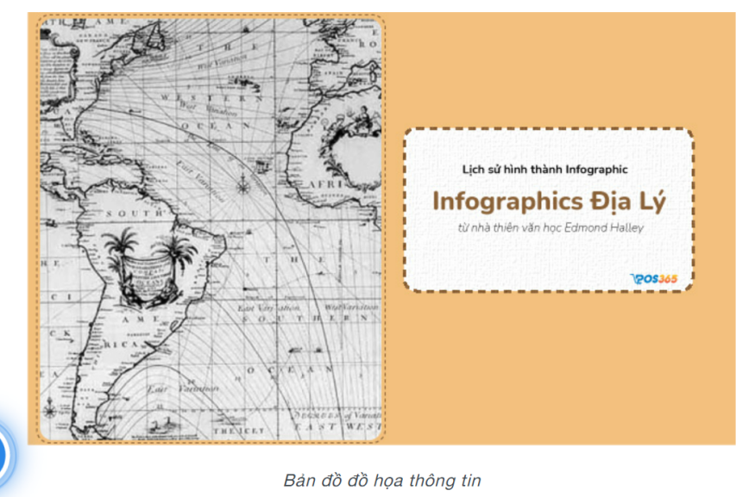  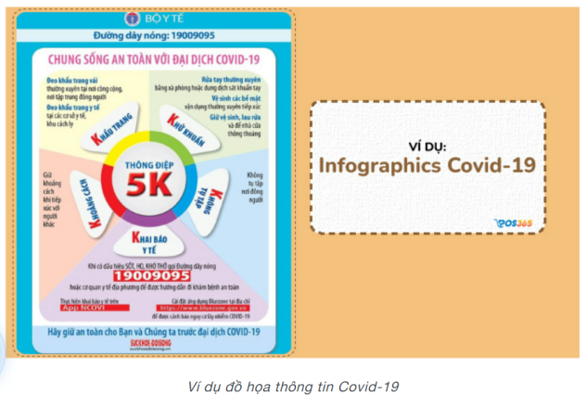  3. Tác phẩm:  - Xuất xứ: Cục cảnh sát giao thông, Bộ công an  - Thể loại: văn bản thông tin  - Phương thức biểu đạt chính: thuyết minh.  B1: Chuyển giao nhiệm vụ:  ? Em hãy xác định bố cục của văn bản này?  B2: Thực hiện nhiệm vụ  HS thực hiện nhiệm vụ:  - 2 phút hoạt động cặp đôi chia sẻ  GV:  - Theo dõi, quan sát HS hoạt động của HS  - Hỗ trợ, tháo gỡ khó khăn cho HS nếu cần  B3: Báo cáo, thảo luận  - Yêu cầu HS trả lời, báo cáo sản phẩm của nhóm cặp đôi  - Yêu cầu HS nhận xét, đánh giá cặp đôi bạn  B4: Kết luận, nhận định  - Báo cáo sản phẩm nhóm; | I. TRẢI NGHIỆM CÙNG VĂN BẢN  1. Đồ họa thông tin: là sự kết hợp thông tin ngắn gọn với hình ảnh minh họa và màu sắc sinh động, bắt mắt để có thể truyền đạt thông tin nhanh và rõ ràng hơn.  2. Văn bản:  a.Xuất xứ: Cục cảnh sát giao thông, Bộ công an  b. Thể loại: văn bản thông tin  - Phương thức biểu đạt chính: thuyết minh.  c. Bố cục: 2 Phần  Phần 1: Nhan đề  Phần 2: Nội dung văn bản:  - Các trường hợp vi phạm bị xử phạt  - Các lỗi vi phạm phổ biến
II. ĐỌC & TÌM HIỂU CHI TIẾT VB (40’)
1. ND 1: Nhan đề
Mục tiêu: Giúp HS nắm được những thông tin chính thể hiện trong nhan đề
Nội dung: Giáo viên hướng dẫn học sinh quan sát nhan đề của văn khai thác thông tin và cách trình bày nhan đề của văn bản đồ họa
Tổ chức thực hiện |  | Sản phẩm
B1: Chuyển giao nhiệm vụ:  Em hiểu kiểm soát là gì?  ? Phương tiện giao thông là gì?  ? Phương tiện giao thông đường bộ gồm những loại phương tiện nào?  Trò chơi: Ai nhanh hơn  - Luật chơi: Hs nghe đoạn nhạc có nhắc đến các phương tiện giao thông đường bộ (https://www.youtube.com/watch?v=LUzViB8qEWM) 02 học sinh sẽ thi xem ai viết ra được nhiều phương tiện hơn người đó sẽ chiến thắng thời gian viết là 1 phút.  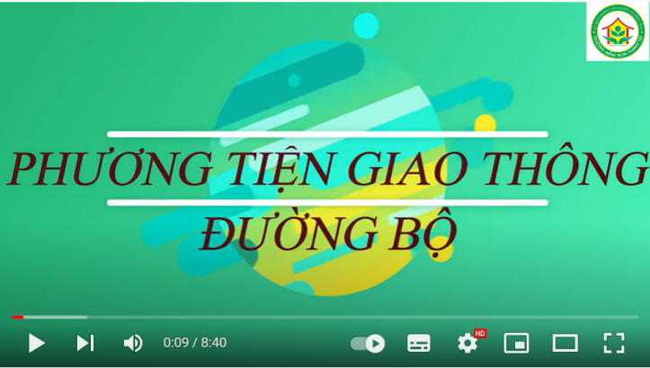  B2: Thực hiện nhiệm vụ  - HS làm việc cá nhân suy nghĩ, trả lời.  - Giáo viên: Quan sát, theo dõi quá trình học sinh thực hiện, gợi ý nếu cần.  B3: Báo cáo, thảo luận  - Kiểm soát là quá trình xác định thành quả đạt được trên thực tế và so sánh với những tiêu chuẩn nhằm phát hiện sự sai lệch và nguyên nhân sự sai lệch, trên cơ sở đó đưa ra biện pháp điều chỉnh sự sai lệch để đảm bảo tổ chức đạt được mục tiêu  - Phương tiện giao thông đường bộ là các phương tiện di chuyển, đi lại công khai trên các con đường, phương tiện giao thông đường bộ gồm toàn bộ các phương tiện như ô tô, xe máy, máy kéo, rơ moóc, sơ mi rơ moóc được kéo bở iô tô, máy kéo,… Các loại mô tô hai bánh, ba bánh, xe gắn máy bao gồm cả xe máy điện và các loại xe tương tự khác.  - Học sinh kể tên một số loại phương tiện giao thông đường bộ.  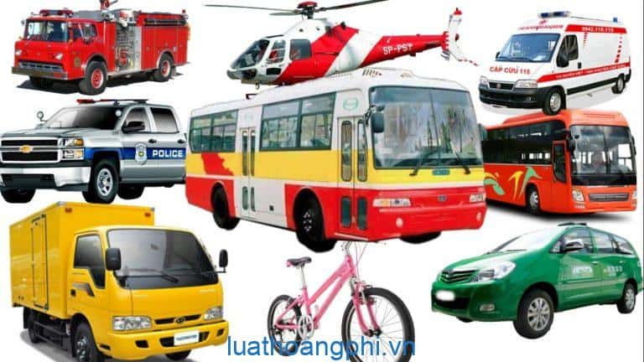  B4: Kết luận, nhận định  Bước 1: Chuyển giao nhiệm vụ:  - GV giao nhiệm vụ cho HS thông qua câu hỏi:  - Nhan đề cung cấp thông tin chính là gì?  - Nhan đề văn bản được trình bày như thế nào?  - Qua nhan đề của văn bản em hiểu được điều gì?  Bước 2: Thực hiện nhiệm vụ  - HS làm việc cá nhân, suy nghĩ, trả lời.  - HS hình thành kĩ năng khai thác văn bản  - Giáo viên: Quan sát, theo dõi quá trình học sinh thực hiện, gợi ý nếu cần  Bước 3: Báo cáo, thảo luận  - Nhan đề cung cấp số lượng xử phạt người điều khiển các phương tiện giao thông vi phạm: 401 000  - Thời gian thống kê số liệu: 15/05 - 14/06  - Nhan đề được in đậm, cỡ chữ to, màu sắc bắt mắt, ngắn gọn, ấn tượng bởi số liệu cụ thể, nêu nội dung chính của toàn bộ văn bản đồ họa.  --> thu hút, tạo chú ý người đọc, người đọc dễ dàng nhận biết nội dung qua nhan đề, thấy được tính nghiêm trọng về việc người vi phạm an toàn giao thông ngày càng nhiều. |  | II. ĐỌC & TÌM HIỂU CHI TIẾT VB  1.Nhan đề:  Với hình thức trình bày ấn tượng, nổi bật, nhan đề của văn bản đã nêu rõ nội dung thông tin văn bản đồ họa thể hiện sự cấp bách và nghiêm trọng của tình hình giao thông hiện nay.
2. ND 2: Nội dung
Mục tiêu: Học sinh nắm được cách khai thác thông tin trong văn bản đồ họa
Nội dung: Giáo viên hướng dẫn học sinh tìm hiểu các trường hợp vi phạm và các lỗi vi phạm phổ biến, từ đó nêu nhận xét và bài học của bản thân
Tổ chức thực hiện |  | Sản phẩm
Nội dung 1: Các trường hợp vi phạm xử phạt  B1: Chuyển giao nhiệm vụ:  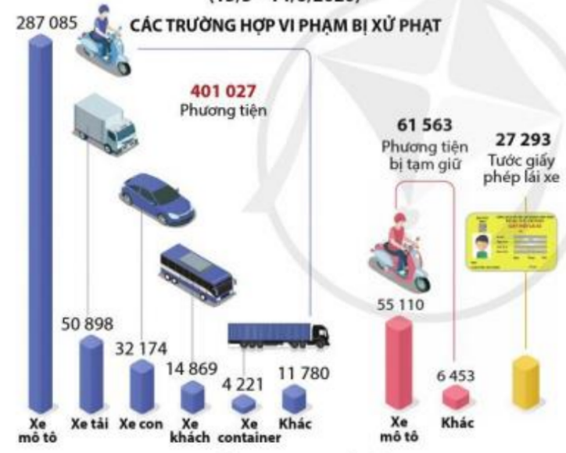  Hs quan sát vào đồ họa, và cho biết loại phương tiện nào vi phạm luật giao thông nhiều nhất?  ? Vì sao em nhận biết được điều đó?  ? Theo em, vì sao phương tiện giao thông đó lại vi phạm nhiều nhất?  ? Nhận xét về việc cung cấp số liệu thông tin của người viết trong văn bản?  B2: Thực hiện nhiệm vụ  - HS làm việc cá nhân, suy nghĩ, trả lời.  - HS hình thành kĩ năng khai thác văn bản  - Giáo viên: Quan sát, theo dõi quá trình học sinh thực hiện, gợi ý nếu cần  B3: Báo cáo, thảo luận  - Phương tiện vi phạm luật giao thông: xe mô tô.  - Em dựa vào số liệu trên biểu đồ: 287 085  - Lí do:  + Phù hợp kinh tế đa số người dân Việt Nam  + Lưu động nhanh, dễ di chuyển  + Phù hợp với cơ sở hạ tầng giao thông ở Việt Nam  + Đa số là người trẻ tuổi điều khiển (thiếu ý thức, kiến thức, kĩ năng lái xe)  B4: Kết luận, nhận định  => Nguyên nhân gây ra hậu quả nghiêm trọng về người và của, đặc biệt là thế hệ trẻ.  - Phân tích: sự tăng vọt về số lượng xe mô tô, vi phạm phương tiện bị tạm giữ, tước giấy phép lái xe:  Vi phạm nhiều lỗi nhiêm trọng. https://luatvietnam.vn/vi-pham-hanh-chinh/nghi-dinh-100-2019-nd-cp-xu-phat-vi-pham-giao-thong-179619-d1.html |  | - Các trường hợp vi phạm xử phạt:  Với số liệu cụ thể, trình bày bằng biểu đồ rõ ràng, bắt mắt, văn bản đã cho thấy các trường hợp vi phạm giao thông phổ biến hiện nay.
Nội dung 2: Các lỗi vi phạm phổ biến  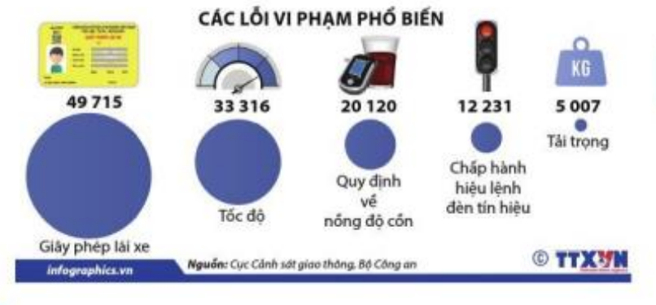  B1: Chuyển giao nhiệm vụ:  ? Quan sát đồ họa, em hãy liệt kê các lỗi vi phạm phổ biến?  ? Lỗi nào là phổ biến nhất? Vì sao?  ? Qua đó em có nhận xét gì?  B2: Thực hiện nhiệm vụ  - HS làm việc cá nhân suy nghĩ, trả lời.  - Giáo viên: Quan sát, theo dõi quá trình học sinh thực hiện, gợi ý nếu cần.  B3: Báo cáo, thảo luận  - Lỗi phổ biến: Vi phạm về tốc độ, vi phạm về nồng độ cồn, không chấp hành hiệu lệnh về tín hiệu, tải trọng, vi phạm về giấy phạm giấy phép lái xe.  B4: Kết luận, nhận định  - Lỗi vi phạm giấy phép lái xe là phổ biến nhất vì sao?  Lỗi không mang giấy phép lái xe, không có giấy phép, giấy phép lái xe giả, ..  Lí do:  - Thói quen không mang theo giấy tờ xe.  - Điều khiển xe máy khi chưa đủ tuổi  - Một số người cho rằng việc điều khiển xe chỉ cần kĩ năng nên không cần giấy phép lái xe, không đi xa, tư duy này tồn tại ở những người có tầm hiểu biết hạn hẹp  - Một số người ngại học, làm bằng giả, giấy phép lái xe giả. |  | 3.Các lỗi vi phạm phổ biến:  Bằng cách trình bày cụ thể, rõ ràng, khi điều khiển phương tiện giao thông, người tham gia giao thông vi phạm nhiều lỗi, đây chính là nguyên nhân chủ yếu khiến tai nạn giao thông gia tăng và gây hậu quả nghiêm trọng.
III. TỔNG KẾT (8’)
Mục tiêu: Học sinh nắm được cách khai thác thông tin trong văn bản đồ họa
Nội dung: Giáo viên hướng dẫn học sinh tìm hiểu các trường hợp vi phạm và các lỗi vi phạm phổ biến, từ đó nêu nhận xét và bài học của bản thân
Tổ chức thực hiện |  | Sản phẩm
B1: Chuyển giao nhiệm vụ:  GV dùng kĩ thuật trình bày 1 phút, trả lời câu hỏi:  ? Qua việc tìm hiểu bài ở phần trên, em khái quát lại những đặc điểm tiêu biểu về hình thức nghệ thuật cũng như nội dung của văn bản.  B2: Thực hiện nhiệm vụ  - HS làm việc cá nhân suy nghĩ, trả lời.  - Giáo viên: Quan sát, theo dõi quá trình học sinh thực hiện, gợi ý nếu cần.  + Ví dụ: hình thức trình bày của văn bản, các câu chữ trong văn bản....  + Văn bản cung cấp thông tin gì?  B3: Báo cáo, thảo luận  -HS: trả lời câu hỏi  -Nhận xét, bổ sung  B4: Kết luận, nhận định  - GV lắng nghe câu trả lời của HS; nhận xét và rút ra nội dung cần nhớ.  - Kết nối với phần Luyện tập- Vận dụng. |  | III. TỔNG KẾT Tổng kết  1. Giá trị nội dung  Tổng kiêm soát phương tiện giao thông đã cho thấy tình hình vi phạm an toàn giao thông nghiêm trọng đang xảy ra hiện nay và các lỗi vi phạm phổ biến từ đó cảnh tỉnh người tham gia giao thông nâng cao hiểu biết và ý thức khi tham gia điều khiển phương tiện giao thông.  2. Giá trị nghệ thuật  - Kết hợp thông tin ngắn gọn, hình ảnh minh họa và màu sắc sinh động, bắt mắt.
3. HĐ 3: Luyện tập (15 phút)
a. Mục tiêu:
- Củng cố kiến thức, vận dụng kiến thức được tìm hiểu để giải quyết các câu hỏi thực hành.
b. Nội dung:
- HS trả lời các câu hỏi trắc nghiệm, tự luận liên quan đến nội dung bài học.
c. Sản phẩm:
- Câu trả lời của HS.
d. Tổ chức thực hiện:
B1: Chuyển giao nhiệm vụ:
GV phát phiếu học tập cho học sinh:
1.Thời gian thống kê số liệu trong văn bản đồ họa là?
A. 15/05 - 16/06/2021
B. 16/06 - 15/05/2020
C. 15/05 - 14/06/2020
D. 15/05 - 14/06/2021
2. Hai trường hợp vi phạm bị xử phạt nhiều nhất là ?
A. Xe mô tô và xe khách
B. Xe mô tô và xe tải
C. Xe con và xe khách
D.Xe khách và xe container
3. Theo số liệu thống kê trong văn bản đồ họa, có bao nhiêu trường hợp xe mô tô vi phạm bị xử phạt?
A. 278058
B. 387085
C. 278085
D. 287085
4. Có bao nhiêu lỗi vi phạm phổ biến
A. 4
B. 5
C. 6
D. 7
5. Sau khi học xong văn bản, em có suy nghĩ gì về các biện pháp cần có để giảm thiểu tai nạn giao thông đặc biệt đối với học sinh?
B2: Thực hiện nhiệm vụ
- Học sinh tiếp nhận: Nắm được yêu cầu, thực hiện nhiệm vụ.
- Giáo viên: Quan sát, theo dõi quá trình học sinh thực hiện, gợi ý nếu cần
B3: Báo cáo, thảo luận
- Giáo viên: Quan sát, theo dõi quá trình học sinh thực hiện, gợi ý nếu cần
B4: Kết luận, nhận định
-Học sinh nhận xét câu trả lời.
- GV Nhận xét ý thức làm bài của HS, nhắc nhở, tuyên dương những nhóm, HS có ý thức học tập tốt.
4. HĐ 4: Vận dụng (10 phút)
a. Mục tiêu:
- Học sinh vận dụng kiến thức đã học trong văn bản để giải quyết được bài tập thực hành.
b. Nội dung:
- Tạo lập văn bản thông tin về một vấn đề xã hội quan tâm bằng đồ họa thông tin
c. Sản phẩm:
- Văn bản thông tin thuật lại về một vấn đề xã hội quan tâm bằng đồ họa thông tin đảm bảo yêu cầu về hình thức và nội dung.
d. Tổ chức thực hiện:
B1: Chuyển giao nhiệm vụ:
Giao nhiệm vụ cho HS lựa chọn một vấn đề xã hội quan tâm, trình bày sự vấn đề ấy theo đồ họa thông tin.
Chia lớp ra làm 3 nhóm lớn: yêu cầu cùng thảo luận và phân công nhiệm vụ cụ thể cho các thành viên trong nhóm.
B2: Thực hiện nhiệm vụ
- Lựa chọn vấn đề xã hội phù hợp
- Xây dựng Sa pô, lựa chọn các sự việc liên quan đến vấn đề xã hội, sưu tầm hình ảnh, sắp xếp hình ảnh và số liệu chính xác, chỉ rõ thời gian, nguồn thông tin...
B3: Báo cáo, thảo luận
- HS trình bày theo chỉ định của giáo viên.
B4: Kết luận, nhận định
- Nhận xét ý thức làm bài của HS, nhắc nhở, tuyên dương những nhóm, HS có ý thức học tập tốt.
* HƯỚNG DẪN VỀ NHÀ VÀ HỌC BÀI SAU: (3 phút)
- Bài cũ:
+ Nắm được các đơn vị kiến thức về lí thuyết, nội dung và nghệ thuật của văn bản
+ Hoàn thành các bài tập luyện tập và vận dụng
- Bài mới:
+ Soạn bài tiếp theo kế hoạch giáo dục và hệ thống câu hỏi trong sách giáo khoa.

